1. Fazer a tabela-verdade da saída **X** do circuito abaixo:

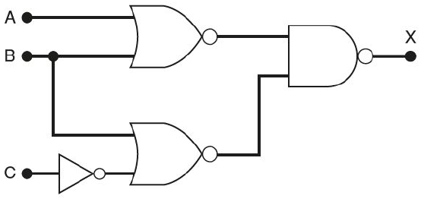

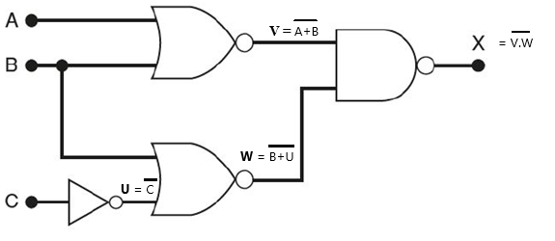

|  |  |  |  |  |  |  |
| --- | --- | --- | --- | --- | --- | --- |
| **A** | $$B$$ | **C** | **U = $\overline{C}$** | **V = $\overline{A+B}$** | **W = $\overline{B+U}$** | **X** |
| 0 | $$0$$ | 0 | 1 | 1 | 0 | 1 |
| 0 | $$0$$ | 1 | 0 | 1 | 1 | 0 |
| 0 | $$1$$ | 0 | 1 | 0 | 0 | 1 |
| 0 | $$1$$ | 1 | 0 | 0 | 0 | 1 |
| 1 | $$0$$ | 0 | 1 | 0 | 0 | 1 |
| 1 | $$0$$ | 1 | 0 | 0 | 1 | 1 |
| 1 | $$1$$ | 0 | 1 | 0 | 0 | 1 |
| 1 | $$1$$ | 1 | 0 | 0 | 0 | 1 |

1. Um avião a jato emprega um sistema de monitoração dos valores de rpm, pressão e temperatura dos seus motores usando sensores que operam, conforme descrito a seguir:
   1. saída do sensor RPM = 0 apenas quando a velocidade for < 4.800 rpm
   2. saída do sensor P = 0 apenas quando a pressão for < 1,33 N/m2
   3. saída do sensor T = 0 apenas quando a temperatura for < 93,3°C

O circuito lógico abaixo controla uma lâmpada de advertência dentro da cabine para certas combinações de condições da máquina. Admita que um nível **ALTO** na saída **W** ative a **luz** de advertência.



Determine, assim, quais condições do motor **indicam sinal de advertência** ao piloto. Exiba a tabela-verdade.

|  |  |  |  |  |  |
| --- | --- | --- | --- | --- | --- |
| **T** | **P** | **R** | $$\overline{R}$$ | **X =** P+ $\overline{R}$ | **W** |
| 0 | 0 | 0 | 1 | 1 | 0 |
| 0 | 0 | 1 | 0 | 0 | 0 |
| 0 | 1 | 0 | 1 | 1 | 0 |
| 0 | 1 | 1 | 0 | 1 | 0 |
| 1 | 0 | 0 | 1 | 1 | 1 |
| 1 | 0 | 1 | 0 | 0 | 0 |
| 1 | 1 | 0 | 1 | 1 | 1 |
| 1 | 1 | 1 | 0 | 1 | 1 |